УДК 621.314

СИСТЕМА КЕРУВАННЯ МАТРИЧНИМ ПЕРЕТВОРЮВАЧЕМ
ЧАСТОТИ

Безелєв Б.О., студент; Шумяцький В.М., к.т.н., доцент
(Донецький національний технічний університет, г. Донецьк, Україна)

Матричний перетворювач з'єднується з навантаженням за допомогою дев'яти двонаправлених ключів. Також при керуванні перетворювачем необхідно дотримувати двох основних правил:
а) не повинні бути одночасно включені ключі, що з'єднують фази живильної мережі і фазу двигуна щоб уникнути короткого замикання;
б) хоча б один ключ, що з'єднує фази мережі і фазу двигуна повинний бути включений.

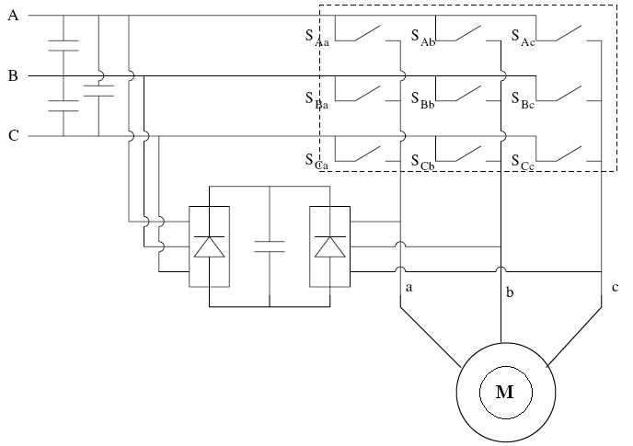

Рисунок 1 – Схема матричного ПЧ із навантаженням

Система вхідної напруги перетворювача має вид:

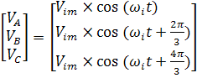 (1)
Вектор вихідних напруг матричного перетворювача може бути представлений:

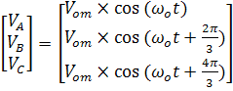 (2)
З формул (1) і (2) ω_{i} і ω_{про} відповідно частоті вхідної і вихідної напруги.
Якщо розглянути зв'язок між вхідними і вихідними напругами, то має місце залежність:

(3)
де M(t) – передатна матриця:

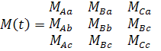 (4)
де: 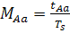 – циклічний режим ключа S_{Aa};
T_{s} – період роботи.
Вхідний струм дорівнює:

(5)
Циклічний режим повинний задовольняти наступним умовам щоб уникнути коротких замикань:

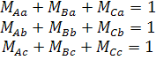 (6)

Це може бути реалізоване за допомогою алгоритму Вентуріні, що керує ключами S_{Aa}, S_{Ba,} S_{Ca} відповідно до бажаного вихідними напругою і частотою. Ключі, що формують напругу кожної фази двигуна замикаються по визначеному циклі.
Час циклу:
(7)
де 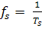 – частота переключення, що повинна бути якнайбільше, щоб мати низький гармонійний склад вихідної напруги.
Ключі керуються таким чином, що середнє значення вихідної напруги дорівнює бажаній напрузі за період .
На основі викладених вище рівнянь будується математична модель матричного перетворювача частоти рис.2.
Висновки:
На базі існуючих рівнянь розроблена структурна схема МНПЧ у пакеті Matlab, що доповнена реальними напівпровідниковими елементами (транзисторами, діодами) з обліком їхніх внутрішніх властивостей.

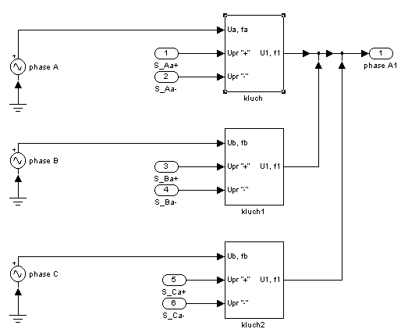
Рисунок 2 - Модель фази матричного перетворювача частоти

Перелік посилань
- Шрейнер Р.Т. Математическое моделирование электроприводов переменного тока с полупроводниковыми преобразователями частоты. - Екатеринбург: УРО РАН, 2000. – 654 с.
2 Уланов Р.В., Шумяцкий В.М. Модель разомкнутой системы непосредственный преобразователь частоты - асинхронный двигатель //Автоматизація технологічних об’єктів та процесів. Пошук молодих. Збірник наукових праць 3-ї Міжнародної науково-технічної конференції аспірантів та студентів в м. Донецьку 14-15. 05. 2003 р. - Донецьк, ДонНТУ, 2003 - 364-367 с

